**HX3320** *Scheda creata il 30 marzo 2024*

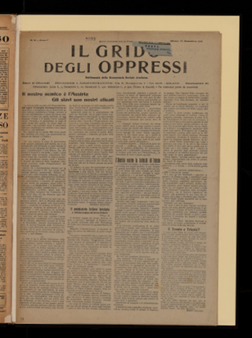 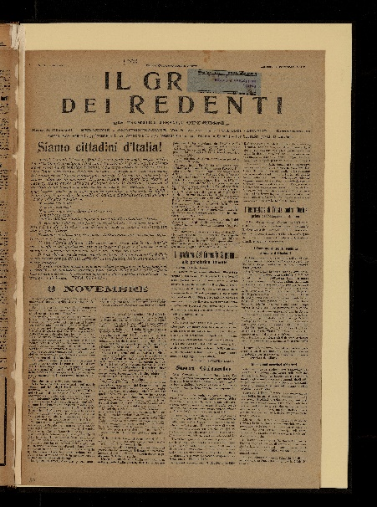

**Descrizione storico-bibliografica**

Il \***grido degli oppressi** : settimanale della Democrazia sociale irredenta. - Anno 1, n. 1 (24 maggio 1918)-anno 1, n. 24 (31 ottobre 1918). - Milano : A. Codara, 1918. – 1 volume ; 50 cm. ((Settimanale. - UBO4782104

-n. 19-24 a: <http://www.internetculturale.it/it/913/emeroteca-digitale-italiana/periodic/testata/9392>

Il **\*grido degli oppressi** : settimanale della Democrazia sociale irredenta.- **Ed. italo-francaise**. - Anno 1, n. 1 (24 maggio 1918)-anno 1, n. 24 (31 ottobre 1918). - Milano : A. Codara, 1918. – 1 volume ; 50 cm. ((Settimanale. - LO10753536

Autore: [Democrazia sociale irredenta](https://opac.sbn.it/opacsbn/opaclib?db=solr_iccu&resultForward=opac/iccu/brief.jsp&from=1&nentries=10&searchForm=opac/iccu/error.jsp&do_cmd=search_show_cmd&item:5032:Nomi::@frase@=IEIV015555)

Copia digitale

-n. 2 a: <http://www.internetculturale.it/it/913/emeroteca-digitale-italiana/periodic/testata/9565>.

Il **\*grido dei redenti.** - Anno 1, n. 25 (7 novembre 1918)-anno 1, n. 26 (14 novembre 1918). - Milano : A. Codara, 1918. – 1 volume ; 50 cm. ((Settimanale. - TO00185473

Autore: [Democrazia sociale irredenta](https://opac.sbn.it/opacsbn/opaclib?db=solr_iccu&resultForward=opac/iccu/brief.jsp&from=1&nentries=10&searchForm=opac/iccu/error.jsp&do_cmd=search_show_cmd&item:5032:Nomi::@frase@=IEIV015555)

Copia digitale

-n. 2 a: <http://www.internetculturale.it/it/913/emeroteca-digitale-italiana/periodic/testata/9393>

\***Grido di libertà** : organo della Democrazia sociale delle nuove provincie d'Italia. - Anno 1, n. 1 (16 novembre 1918)-anno 2 (1919). - Trieste : stab. tip. Spazzal, 1918-1919. – 2 volumi ; 52 cm. ((Bisettimanale. - IEI0107699

Soggetto: Irredentismo – 1918-1919

**Informazioni storico-bibliografiche**

**Democrazia sociale irredenta** <1918-1919> Associazione politica irredentista, il cui Comitato centrale aveva sede a Milano, interprete delle idealità dell'interventismo democratico e favorevole a una politica d'intesa tra le nazionalità oppresse, in particolare fra italiani e slavi. Organo ufficiale il periodico «Il grido degli oppressi». Cfr. R. Monteleone, La politica dei socialisti e democratici irredenti in Italia nella grande guerra, in «Studi Storici», 2 (1970), pp. 313-346. <https://archiviopossessori.it/archivio/2630-democrazia-sociale-irredenta-sezione-di-genova>.